Evaluación de competencias
Prueba de evaluación |  | Fecha
Nombre y apellidos
Curso |  | Grupo

La erupción de El Hierro creará un nuevo volcán
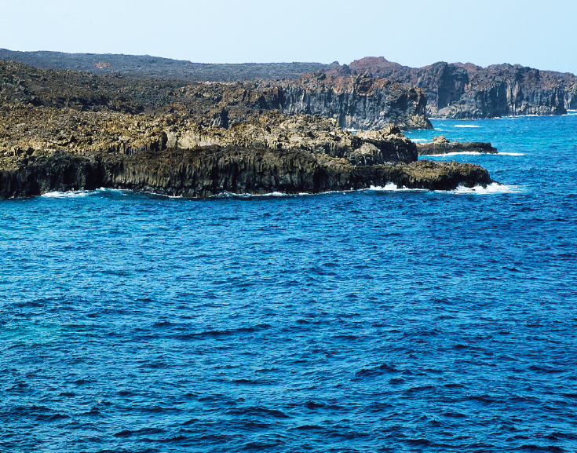
La magnitud de los seísmos se intensifican en El Hierro. Hasta las cinco de la tarde de ayer se habían registrado 88 seísmos de una profundidad de entre 10 y 15 kilómetros bajo tierra. La cifra eleva hasta 8300 los recogidos por los sismógrafos en los últimos cuatro meses. Los científicos que trabajan sobre el terreno comienzan a trazar el escenario en el que se produciría la erupción volcánica si finalmente el magma logra en su ascenso subir a la superficie. El magma no saldría a través de uno de los 500 conos volcánicos que hay en El Hierro (la isla canaria con más volcanes), sino a través de una fisura que se crearía con la presión del ascenso. Su salida daría lugar a la creación de un nuevo cono volcánico, formado por la lava y los piroclastos. La erupción, según los expertos, sería tranquila y no habría grandes explosiones. Es un volcán estromboliano, aseguran. El punto donde podría producirse esa erupción es hoy una incógnita. Podría ser en cualquier sitio de la isla. Solo en los últimos diez días la deformación ha aumentado un centímetro. Esta es una de las razones por las que se decidió pasar del semáforo verde al amarillo. El proceso está originando que la isla de El Hierro se esté abombando como consecuencia de la presión que ejerce el magma sobre la corteza. Es lo mismo que si hinchamos un globo. Los expertos aseguran que no hay motivos para la alarma. El seguimiento que se está haciendo de la crisis sísmica al segundo permitirá actuar con celeridad si finalmente se produce una erupción. Tendremos un margen al menos de dos días desde que se detecte hasta que entre en erupción, aseguran los científicos.
Adaptado. http://espacio2012.blogspot.com.es/2011/09/la-erupcion-de-el-hierro-creara-un.html

Cuestiones propuestas
- ¿Dónde se encuentra la isla de El Hierro? ¿Qué estaba ocurriendo en ella en 2011?
- ¿Qué son los seísmos? ¿Con qué instrumentos se registran?
- ¿A qué profundidad están los hipocentros de los seísmos de El Hierro? ¿Cuántos terremotos han ocurrido de media al día los últimos meses?
- ¿Qué es un cono volcánico? Elabora un dibujo esquemático que lo represente.
- ¿Cómo será la erupción según los expertos? ¿Qué materiales está previsto que arroje el volcán cuando entre en erupción? ¿Qué son los piroclastos? Indica los tipos de piroclastos que conozcas.
- ¿Qué significa que un volcán es de tipo estromboliano? ¿Por qué su lava no produce erupciones explosivas?
- ¿Por qué los expertos dicen que no hay que alarmarse? Razona tu respuesta.
- ¿Qué significa que “el semáforo se pasó del verde al amarillo”? ¿Qué consecuencias tiene esto para la población?
- ¿Cuáles son los peligros para la población de la zona si no se marchan?
- ¿Te parece adecuado el gasto económico necesario para llevar a cabo el control de situaciones como las de El Hierro? Justifica tu respuesta.

